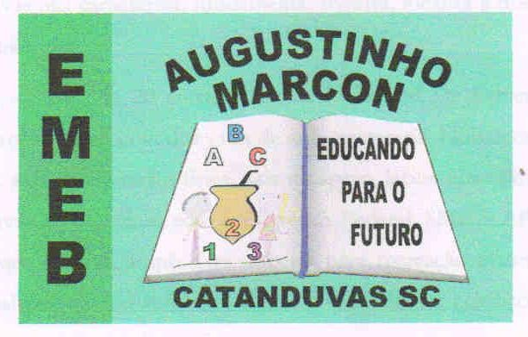
Escola Municipal de Educação Básica Augustinho Marcon. Catanduvas, março de 2021.
Diretora: Tatiana Bittencourt Menegat.
Assessora Técnica Pedagógica: Maristela Apª. Borella Baraúna. Assessora Técnica Administrativa: Margarete Petter Dutra.
Professora: Jaqueline Demartini. Aluno:........................................................
Disciplina: Inglês

ATIVIDADE DE INGLÊS - 1º ANO – 29/03 A 02/04.

CATANDUVAS, MARCH 29TH 2021
TODAY IS MONDAY
GREETINGS – CUMPRIMENTOS

